Учитель: Груздева Светлана Николаевна, учитель начальных классов МБОУ СОШ с УИОП №52 г. Кирова
Работа содержит методическую разработку урока математики во 2 классе. Занятие было проведено в мае 2015 г.
Согласно ФГОС НОО большое внимание уделяется формированию УУД. Использование интерактивной доски и документ камеры позволяет успешно формировать все группы универсальных учебных действий учащихся. Эта работа строится на основе включения детей в активную и самостоятельную мотивированную поисковую деятельность (как индивидуального, так и парного характера) , а также на возможности получить необходимую дозированную помощь и оперативную оценку результатов этой деятельности. Все это позволяет качественно формировать УУД, гармонично развивать личность ребенка и способствовать его духовно-нравственному воспитанию. Формирование УУД происходит на каждом из структурных элементов занятия. Так как выбранные содержание, формы организации познавательной деятельности, методы работы и система контроля работают эффективно, то цель занятия достигается каждым учащимся.
Урок математики во 2 классе (Учебник М.И.Моро и др.)
«Закрепление изученного по теме «Табличное умножение и деление с числом 2. Решение задач».
Цель: создать условия для повторения и закрепления знания табличных случаев умножения и деления с числом 2, умения решать задачи, развития адекватной самооценки, самопринятия, самопознания.
Задачи урока:
1. Личностные:
- воспитывать умение ценить и принимать такие базовые ценности, как «желание понимать друг друга» и «понимание позиции другого»;
- формировать внутреннюю позицию школьника на основе положительного отношения к школе, готовность и способность к саморазвитию и освоению личностного смысла учения через участие в работе класса на уроке;
- формировать социальную мотивацию деятельности при выполнении задания, связанного с практическим применением знаний в жизни (покраска памятников, изготовление открыток, посадка деревьев);
- формировать адекватную самооценку на основе критериев успешности деятельности при сравнении с образцом;
- воспитывать уважительное отношение к процессу труда и общения, навыки сотрудничества при обсуждении;
- Метапредметные:
- Регулятивные: формировать умения
- формулировать и удерживать учебную задачу при постановке целей занятия;
- выбирать действия в соответствии с поставленной задачей и условиями ее решения; выполнять учебные действия в громкоречевой и умственной формах;
- сличать способ действия и его результат с заданным эталоном для обнаружения отличий при самопроверке заданий, вносить необходимые коррективы;
- адекватно воспринимать предложения учителя и одноклассников по исправлению допущенных в заданиях ошибок;
- Познавательные: формировать умения
- применять известные правила и пользоваться инструкциями при выполнении различных заданий;
- ориентироваться в учебниках; осуществлять поиск информации для выполнения учебных заданий; понимать информацию, представленную в виде текста, таблиц, схем;
- ставить, формулировать и решать проблемы ;
- осознанно строить сообщения в устной и письменной форме при составлении ответов на вопросы ;
- искать, выделять, анализировать и передавать информацию в разных формах (тексте, схеме, таблице); строить рассуждения на заданную тему;
- развивать математические способности, внимания и интерес к предмету;
- Коммуникативные: формировать умения
- определять общую цель занятия и пути ее достижения;
- проявлять активность во взаимодействии для решения коммуникативных задач при обсуждении поставленной в ходе занятия проблемы;
- формулировать собственное мнение, ставить вопросы, вести грамотный диалог и монолог;
- обращаться за помощью и предлагать ее при работе в паре;
- договариваться о распределении функций в совместной деятельности при составлении задач, выборе схемы;
- осуществлять взаимный контроль ответов, разрешать конфликты на основе учета позиций всех участников занятия;
- развивать навыки контроля и самоконтроля.
3. Предметные: создать условия для повторения и закрепления знания табличных случаев умножения и деления с числом 2, умения решать задачи, развития адекватной самооценки, самопринятия, самопознания .
Материалы и оборудование:
- Медиапроектор, интерактивная доска, документ камера;
- Учебник «Математика 2 класс 2 часть» (Учебник М.И.Моро и др.)
- «маршрутный лист» к уроку;
- у каждого ребенка – ручка, линейка, простой карандаш, цветные карандаши, сигнальная полоска, касса цифр.
Ход урока
Слайды на интерактивной доске | Деятельность учителя | Деятельность ученика
1 этап. Организационный
 | Учитель приветствует учеников. | Учащиеся приветствуют учителя.
2 этап. Актуализация знаний.
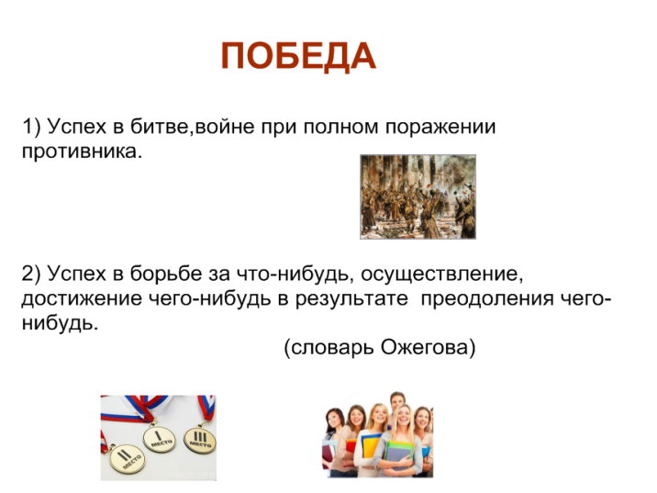 | - Какой праздник скоро будет отмечать наша страна?  - Кто знает значение слова «победа»?  (учитель открывает 1 значение)  ИД  - Давайте прочитаем значение этого слова в словаре Ожегова.  1)Успех в битве, войне при полном поражении противника.  - 4 долгих года продолжалась Великая Отечественная война. Много жизней унесла, но советский народ выстоял и победил.  - А ещё это слово обозначает  (открывается дальше ИД)  2) Успех в борьбе за что-нибудь, осуществление, достижение чего-нибудь в результате преодоления чего-нибудь.  (словарь Ожегова)  - А хотите и мы с вами пройдём испытания и постараемся одержать маленькую победу? | - День Победы.  Разные высказывания детей.  - Да, хотим.
3 этап. Постановка учебной проблемы, формулирование темы и целей урока.
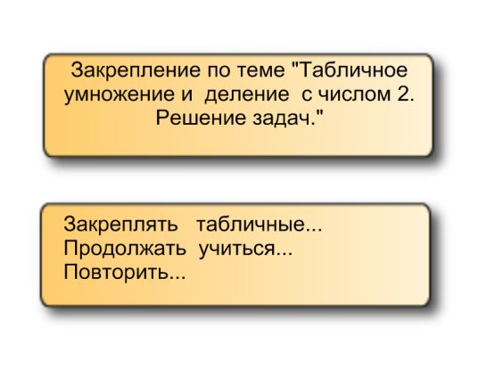 | - Посмотрите на маршрутный лист (Приложение 1) и попробуйте сформулировать по заданиям тему урока.  ИД  - Тема урока  Закрепление по теме «Табличное умножение и деление с числом 2. Решение задач».  - Поставьте цели в соответствии с темой и продолжите фразы  Закреплять табличные умения….  Продолжать учиться …  Повторить…  - Поднимите руку, кому понятны цели урока?  - Приступаем. | Стараются сформулировать тему.
4 этап. Закрепление знаний. Решение выражений.
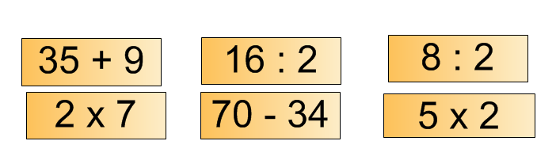 | 1.  ИД  - Сформулируйте задание для ребят.  - Прочитайте выражения и найдите их значения. Ответы покажите, используя кассу цифр.  На ИД учитель открывает по очереди ответы (буквы пока закрыты)  - Какое сейчас можно дать задание?  - Если вы расположите числа в порядке уменьшения, то узнаете зашифрованное слово.  (учитель с каждым названным числом открывает букву)  -Кто заметил, какое слово у нас получилось?  - Вот и наша 1победа.  Оцените свою работу в маршрутном листе. | Прочитайте выражения;  разделите выражения на группы;  найдите выражения, где значение будет однозначным числом и т.д.  Дети работают с кассой цифр.  - Прочитайте двузначные числа;  -прочитайте числа в порядке увеличения;  - прочитайте в порядке уменьшения и т.п.  Дети называют числа в порядке уменьшения.  - Победа.  Оценивают себя в маршрутном листе.
44 | 14 | 8 | 36 | 4 | 10
п | б | д | о | а | е

83 79 58 44 36 31
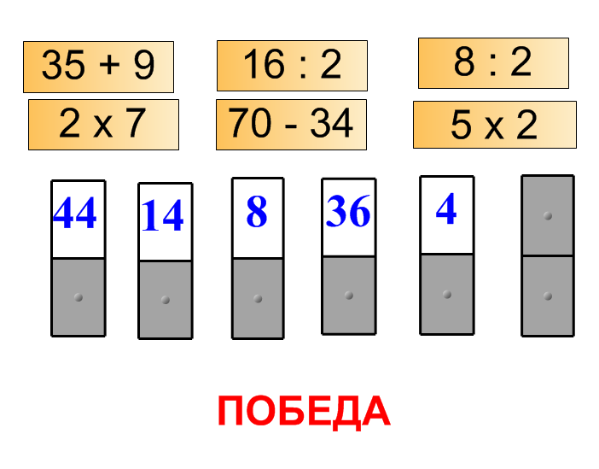
П О Б Е Д А

5 этап. Закрепление знаний. Решение задач.
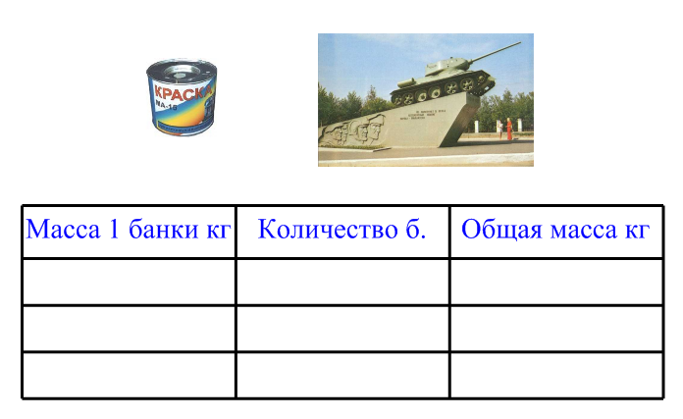  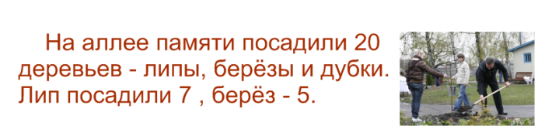  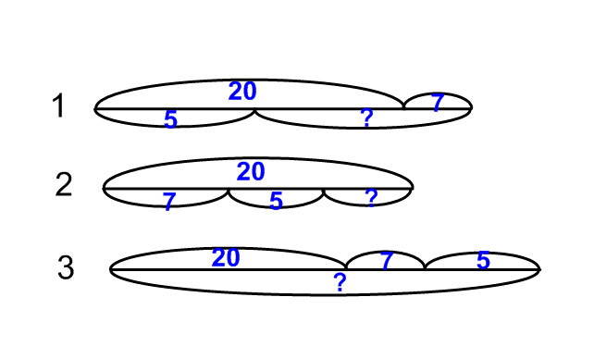  На аллее памяти посадили 20 деревьев – липы, берёзы и дубки. Лип посадили 7 , берёз – 5. Сколько дубков посадили?  Документ камера. | - 2 испытание ЗАДАЧА.  - К 9 Мая готовят город, что делают?  - И, конечно, обновляют памятники, а для этого нужна краска. Давайте узнаем, сколько её надо на 1 из памятников?  (На ИД открывается верхняя часть без таблицы)  УЧЕБНИК с 85 №1  - Прочитайте задачу, проанализируйте её.  (Для ремонта купили 8 банок краски по 2 кг в каждой. Сколько кг краски купили?  Составь и реши 2 обратные задачи)  (учитель в это время заполняет таблицу)  - Можно ли сразу ответить на вопрос задачи?  - Какое математическое действие выбрали?  Запишите решение, выпишите ответ.  - Что ещё предложено в задании?  - Выполните его, работая в парах.  - Какие обратные задачи получились?  - Покажите своё согласие сигнальной полоской.  - Запишите решение в тетрадь.  - Кто хочет записать решение в таблицу?  Аналогично 2 обратная задача.  Оцените свою работу в маршрутном листе.  - А сейчас отдохнём.  Ф/минутка  Мы сейчас все дружно встанем  И немножко отдохнём (потягиваются)  Вправо, влево повернитесь (повороты)  Наклонитесь, поклонитесь! (наклоны)  Руки вверх и руки вбок, (движения руками)  И на месте прыг да скок!  А теперь бегом вприпрыжку!  Молодцы, мы, ребятишки!  2.  - Продолжаем работать.  ИД  – Прочитайте текст.  - Можно ли назвать его задачей? Почему?  - Попробуйте поставить вопрос.  - Прочитайте нашу задачу.  ИД  – Какое задание можно предложить?  -Это задание выполните в парах, ответ обоснуйте.  - Во сколько действий задача?  - Кто знает, как записать решение выражением?  - Самостоятельно запишите выражение к задаче.  Проверка через документ- камеру.  - Кто решил по другому?  Проверка через документ- камеру.  - Выпишите ответ.  Оцените свою работу в маршрутном листе.  Ещё 1 победу одержали. | - Подметают город, проводят субботники и т.п.  - О чём говорится в задаче?  -Сколько весит 1 банка с краской?  - Сколько банок купили?  - Прочитайте вопрос задачи.  - Да  - Умножение.  Самостоятельная работа в тетради.  (самопроверка - 1 из учеников записывает решение в таблице на ИД)  - Составить обратные задачи.  Составляют в парах обратные задачи.  Рассказывают 1 обратную задачу.  Работа с сигнальной полоской.  Самостоятельная работа в тетради.  (самопроверка - 1 из учеников записывает решение в таблице на ИД)  Оценивают себя в маршрутном листе.  Читают текст с ИД.  - Нет, т.к. нет вопроса.  - Сколько посадили всего деревьев?  - Сколько посадили дубков?  - На сколько больше посадили лип и берёз, чем дубков? И т.п.  - Найти схему к нашей задаче.  Работают в парах.  Задача в 2 действия, т.к. мы не знаем, сколько всего лип и берёз.  20 – (7 + 5) = 8 (д.)  20 – 7 – 5 = 8 (д.)  Записывают ответ.  Оценивают себя в маршрутном листе.
6 этап. Самостоятельная работа с самопроверкой.
Документ камера | -Переходим к следующему испытанию, проверим, как вы усвоили табличные случаи умножения и деления с числом 2.  УЧЕБНИК с 84 № 3(1, 2, 3 столбики)  - Что будете делать?  Выполните самостоятельно.  -Для проверки возьмите маршрутный лист.  Найдите точки с получившимися у вас значениями выражений, отметьте их красным карандашом, соедините числа в порядке УВЕЛИЧЕНИЯ.  - Что получилось? (звезда)?  Встаньте, у кого также.  Оцените свою работу в маршрутном листе. | Открывают учебник.  Находить значения выражений.  Самостоятельная работа.  60 14 18  40 70 90  12 22 16  Оценивают себя в маршрутном листе.
7 этап. Закрепление знаний. Нахождение периметра.
 | - Все ли испытания прошли?  - Хотите двигаться дальше?  Наш класс участвует во Всероссийской акции «Красная гвоздика», как символ памяти. Мы уже оформили стенд, но ещё будем делать с гвоздиками открытки. Для её изготовления нужна квадратная заготовка.  - Хотите узнать её размер?  УЧЕБНИК с 85 № 8  - Прочитайте задачу.  -Что известно?  - Что такое периметр?  - Почему дано одно числовое данное 8?  - Что надо узнать?  - Какое математическое действие выбрали?  Запишите решение самостоятельно.  -Что получили?  Оцените свою работу в маршрутном листе. | Нет.  Да.  Хотим.  Чтение задачи. ( Периметр квадрата 8 см. Найди длину стороны этого квадрата.)  -Периметр квадрата 8 см.  - Сумма длин всех сторон.  - Квадрат – это прямоугольник, у которого все стороны равны.  - Длину стороны этого квадрата.  - Деление.  Самостоятельная работа.  Оценивают себя в маршрутном листе.
8, 9 этап. Итог, рефлексия деятельности.
 | - Все ли испытания мы прошли?  - В каких заданиях возникли затруднения?  - Был ли полезен для вас наш урок?  -Вспомните тему урока, цели, которые мы поставили перед собой.  - Чем заканчивается празднование Дня Победы?  -А хотите, чтобы в честь успешного преодоления испытаний устроить салют в классе, ведь мы тоже одержали маленькую победу.  Посмотрите на свою работу в течение урока в маршрутном листе, оцените её.  Каждый добавит в наш салют свою звёздочку:  -красную, жёлтую, оранжевую – если всё поняли, было интересно,  зелёную – если остались какие-то вопросы,  синюю – если материал остался непонятным.  - Не у всех ещё всё сегодня получилось, но у нас есть время доработать наш материал, будьте внимательнее.  Наш урок закончен. | Да  Дети делятся своими впечатлениями.  - Салютом.  - Очень хотим.  Дети оценивают себя и выбирают свою звёздочку.

Приложение 1.
МАРШРУТНЫЙ ЛИСТ
У меня всё получилось!
Задание вызвало затруднение.

 |  | Оцени себя
1 | Устный счёт
2 | Задачи
3 | Выражения  60 14 18  40 70 90  12 22 16
4 | Геометрическая задача

На мой взгляд, использование цифровых образовательных ресурсов способствовало достижению целей урока и значительно повышало его эффективность. Учащиеся работали с ЦОР не только на уровне коллективного восприятия и анализа информации, но и на уровне глубоко осмысленного, самостоятельного практического применения полученных знаний. При этом с одной стороны работа велась каждым учеником индивидуально, что повышало ее значимость, а с другой стороны была постоянная возможность оценить правильность выполнения задания и получить необходимую помощь.
Кроме этого, сами учащиеся могли своевременно получать информацию о реальных результатах выполнения задания, а учитель имел возможность оперативно и наглядно контролировать достижение планируемых результатов обучения каждым учеником. При использовании только традиционных средств обучения такие возможности на уроке ограничены или требуют значительно больших усилий. Все это, безусловно, на каждом этапе занятия эффективно позволяло формировать универсальные учебные действия детей, так как они были включены в системную деятельность на основе использования индивидуальной, парной и коллективной работы с ЦОР. Таким образом, использование электронных ресурсов позволило сделать урок более интересным и насыщенным для детей и более эффективным для учителя.

